Sparse-RADDT：L1 稀疏正则化可微分决策树的复现与受控分析
睢昊霖 北京邮电大学 国际学院
技术报告 · 2026 年 10 月

摘要
决策树以可解释性见长，但贪心构建策略只能保证局部最优。RADDT 通过“ReLU + Argmin”重构，把整棵树的训练转化为无约束可微优化，在保留硬分裂的同时实现全局优化。本文做两件事：其一，独立复现 RADDT，并在四个 UCI 数据集上与 CART、随机森林做五折交叉验证对比；其二，在分裂权重上引入 L1 稀疏正则（Sparse-RADDT），并系统考察树深与正则强度的影响。实验表明：修正树深设置后，RADDT 在四个数据集上均优于 CART，并在 Wine 与 BreastCancer 上追平随机森林；L1 正则的效果强烈依赖强度——λ=1e-3 时在 Digits 上同时提升准确率（+1.2 个百分点）与权重稀疏度（7.0%），而 λ=1e-2 会造成 6.2 个百分点的性能下降。本文进一步记录了复现过程中四个容易被忽视的实现陷阱，它们都会让实验结果在表面正常的情况下失去意义。
关键词：可微分决策树；RADDT；L1 稀疏正则；复现研究；机器学习工程

Abstract
Decision trees are valued for interpretability, but greedy induction is only locally optimal. RADDT reformulates tree training as an unconstrained differentiable optimization problem via a ReLU + Argmin construction, keeping hard splits while enabling global optimization. We (i) independently reproduce RADDT and compare it with CART and Random Forest on four UCI datasets under 5-fold cross-validation, and (ii) add an L1 penalty on split weights (Sparse-RADDT) and study the effect of tree depth and regularization strength. After correcting the tree-depth configuration, RADDT outperforms CART on all four datasets and matches Random Forest on Wine and BreastCancer. The L1 penalty is highly sensitive to its strength: at lambda=1e-3 it improves Digits accuracy by 1.2 points while sparsifying 7.0% of the weights, whereas lambda=1e-2 costs 6.2 points. We also document three implementation pitfalls that silently invalidate results while appearing to work.

1 引言
在医疗诊断、信贷审批等高风险场景中，模型的可解释性与准确率同等重要。决策树把决策过程表达为一系列 IF-THEN 规则，是最具代表性的可解释模型[2]。但 CART 一类的贪心构建策略在每个节点只做局部最优分裂，整体上无法保证全局最优；而随机森林[3]、XGBoost[5] 这类集成方法虽然精度更高，却牺牲了单棵树的可读性。
RADDT[1] 提出了一条折中路线：把整棵树重构成一个连续优化问题，使得分裂参数、阈值与叶节点预测都能通过梯度下降联合优化，同时推理时仍然执行硬分裂。本文的工作包括三点：
（1）独立复现 RADDT，并在统一的评测协议下与 CART、随机森林对比；
（2）提出 Sparse-RADDT：在分裂权重上施加 L1 惩罚，使树在训练中自动进行特征选择，并系统分析正则强度的影响；
（3）记录复现过程中四个实现陷阱——它们不会报错，却会让实验结论失效。我们认为这一节对后续复现者最有价值。

2 背景：RADDT
设树深为 D，则叶节点数 T = 2^D，内部节点数 T − 1。每个内部节点 j 拥有分裂权重 a_j 与阈值 b_j。样本 x 沿路径走向某个叶节点 t 时，每经过一个祖先节点都会产生一个“违反量”：若该节点要求左转（a_j^T x ≤ b_j）而实际偏右，违反量为 ReLU(a_j^T x − b_j)；反之则为 ReLU(b_j − a_j^T x)。把路径上所有祖先的违反量累加，得到 U(x, t)。RADDT 的关键性质是：只有正确叶节点的累积违反量为零，因此 argmin_t U(x, t) 即为路由结果。
由于 argmin 不可微，训练时用 scaling softmin 近似：p(t | x) ∝ exp(−α U(x, t))，其中 α 从 2 退火到 200。α 较小时梯度平滑、易于优化；α 增大后分布逐渐逼近 one-hot，最终与推理时的硬路由一致。训练目标为按 p(t | x) 加权的叶节点预测损失。

3 Sparse-RADDT
在 RADDT 中，每个内部节点都用全部特征参与分裂，分裂权重矩阵 A 通常是稠密的。这与决策树“只用少数特征就能决策”的设计哲学相悖，也削弱了可解释性。受 Lasso[4] 启发，我们在损失中加入 L1 惩罚：
L = L_task + λ · ‖A‖₁
梯度下降会把不重要的分裂权重压向零，从而在训练中完成特征选择。需要强调的是：L1 与 Adam 的组合并不保证产生精确的零权重，因此本文报告的稀疏度是权重绝对值小于 1e-6 的比例，而不是可视化时的阈值划分。

4 实验设置
数据集：Iris（150×4，3 类）、Wine（178×13，3 类）、BreastCancer（569×30，2 类）、Digits（1797×64，10 类），均为 scikit-learn 内置数据。评测协议：分层五折交叉验证，随机种子 42，报告准确率均值与标准差。
模型配置：树深设为 depth = max(3, ⌈log₂ K⌉)，其中 K 为类别数，以保证叶节点数不少于类别数；学习率 0.01，每个退火阶段 150 轮，α 从 2 到 200 共 4 个阶段，2 次随机重启，每次重启固定随机种子。基线为 CART（默认参数）与随机森林（100 棵树）。Sparse-RADDT 与 RADDT 除 λ 外配置完全相同。

5 结果

5.1 主结果
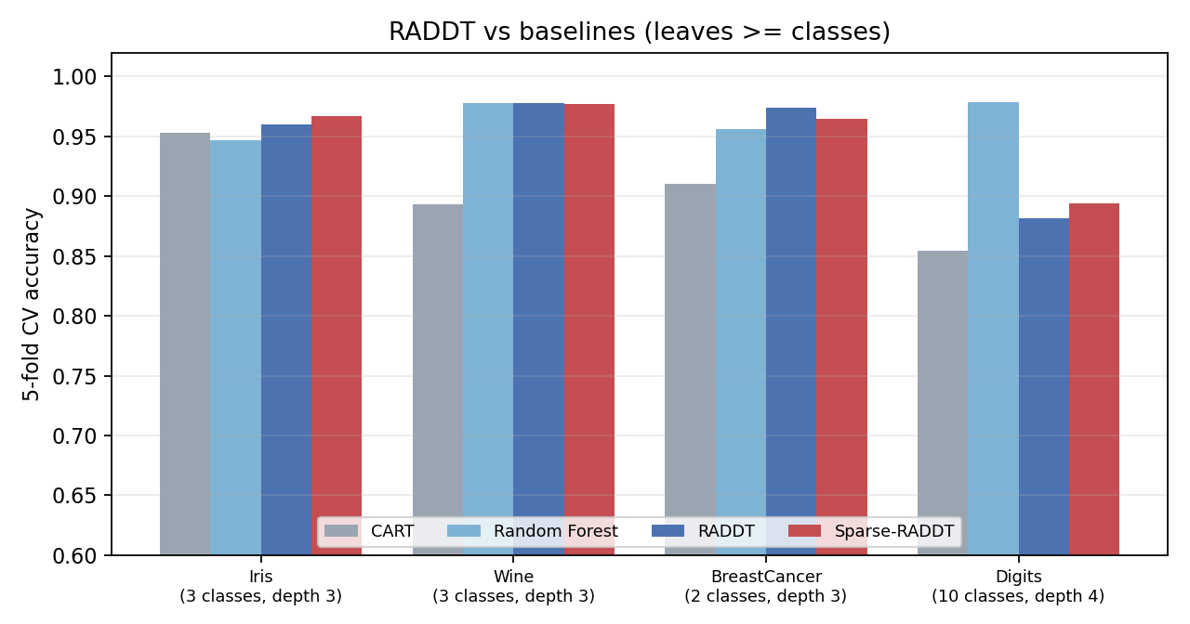
图 1 四个数据集上的五折交叉验证准确率（λ=1e-3）
数据集 | 类别 | 树深 | CART | 随机森林 | RADDT | Sparse-RADDT | 稀疏度
Iris | 3 | 3 | 0.953 | 0.947 | 0.960 | 0.967 | 21.4%
Wine | 3 | 3 | 0.893 | 0.978 | 0.978 | 0.977 | 15.4%
BreastCancer | 2 | 3 | 0.910 | 0.956 | 0.974 | 0.965 | 11.9%
Digits | 10 | 4 | 0.855 | 0.978 | 0.882 | 0.894 | 7.0%
表 1 主实验结果（准确率）
RADDT 在四个数据集上全部优于 CART，在 Wine 与 BreastCancer 上追平随机森林（0.978 对 0.978，0.974 对 0.956）。Digits 上仍明显落后于随机森林，这符合预期：单棵树的预测方差无法通过平均来消除，属于结构差异而非训练不足。
Sparse-RADDT 在 Iris 与 Digits 上带来提升（+0.7、+1.2 个百分点），在 Wine 上基本持平，在 BreastCancer 上下降 0.9 个百分点。这说明 L1 的收益依赖于数据的高维程度与特征冗余结构，并非普适。

5.2 树深必须满足叶子数不少于类别数
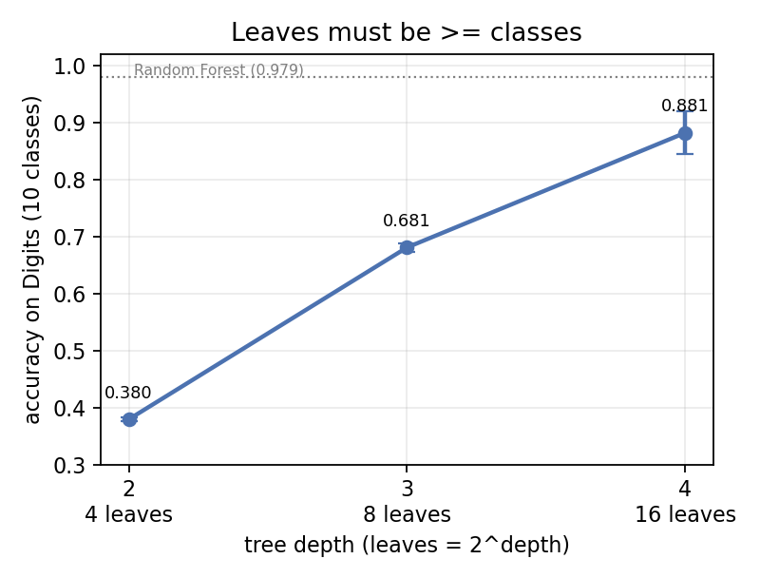
图 2 Digits 上不同树深的准确率（固定 λ=0、固定种子）
树深 | 叶子数 | 准确率
2 | 4 | 0.380
3 | 8 | 0.681
4 | 16 | 0.882
表 2 树深对 Digits 的影响（10 类）
这是一个受控对照：只改树深，其余因素全部固定。8 个叶子无法覆盖 10 个类别，准确率被结构性压在 0.68；扩到 16 个叶子后升至 0.88。该约束可以由类别数直接算出，却很容易在复现中被忽略。

5.3 正则强度：不是越强越好
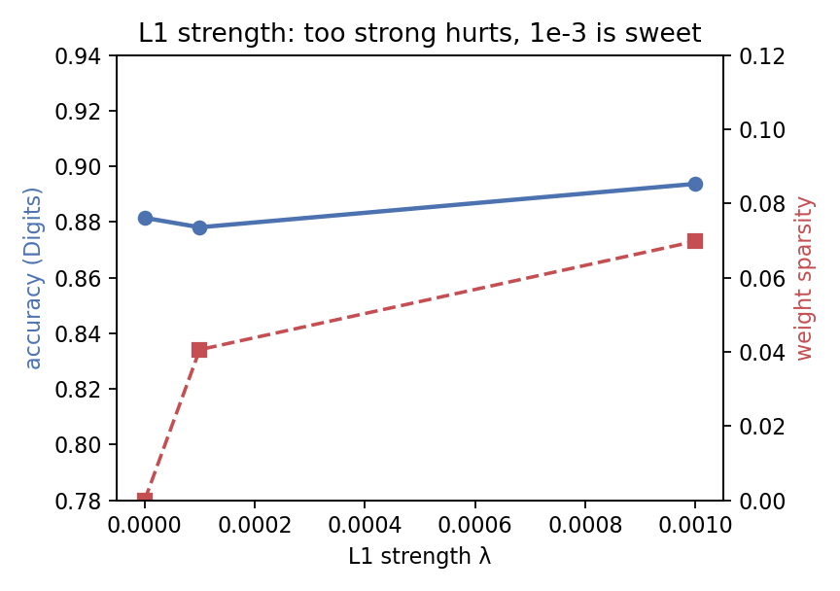
图 3 L1 强度对 Digits 准确率与权重稀疏度的影响
λ | 准确率 | 稀疏度
0 | 0.882 | 0.0%
1e-4 | 0.878 | 4.1%
1e-3 | 0.894 | 7.0%
1e-2 | 0.819 | 9.8%
表 3 正则强度扫描（Digits）
λ=1e-3 是一个甜点：稀疏度达到 7.0% 的同时，准确率反而比无正则高 1.2 个百分点。而 λ=1e-2 会过度稀疏化，准确率下降 6.2 个百分点。可见“加正则”本身并不产生收益，强度的选择才是关键。
需要说明的是，λ=1e-3 是在这同一组交叉验证折上选出来的，因此 +1.2 个百分点应视为探索性结果，而非无偏估计；严格做法是嵌套交叉验证或独立的验证集，本文没有做。

5.4 自适应正则强度：直觉与实现相反
数据集 | 特征维度 | 固定 λ=1e-3 | 自适应 λ₀=1e-3
Iris | 4 | 0.967 | 0.980
Wine | 13 | 0.977 | 0.978
BreastCancer | 30 | 0.965 | 0.961
Digits | 64 | 0.894 | 0.858
表 4 固定强度与自适应强度的对比
原方案提出按特征维度调整强度：λ = λ₀·ln(1+p)/√p，直觉是“高维需要更强正则”。但把它真正实现之后，在这个维度区间里得到的是**递减**的等效强度：p=4 时约 8.0e-4，p=64 时约 5.2e-4。实验也印证了这一点——自适应在 4 维的 Iris 上提升 1.3 个百分点，在 64 维的 Digits 上反而下降 3.6 个百分点。因此我们认为该方案的有效性依赖维度区间，不宜作为默认配置。

5.5 可解释性与收敛性
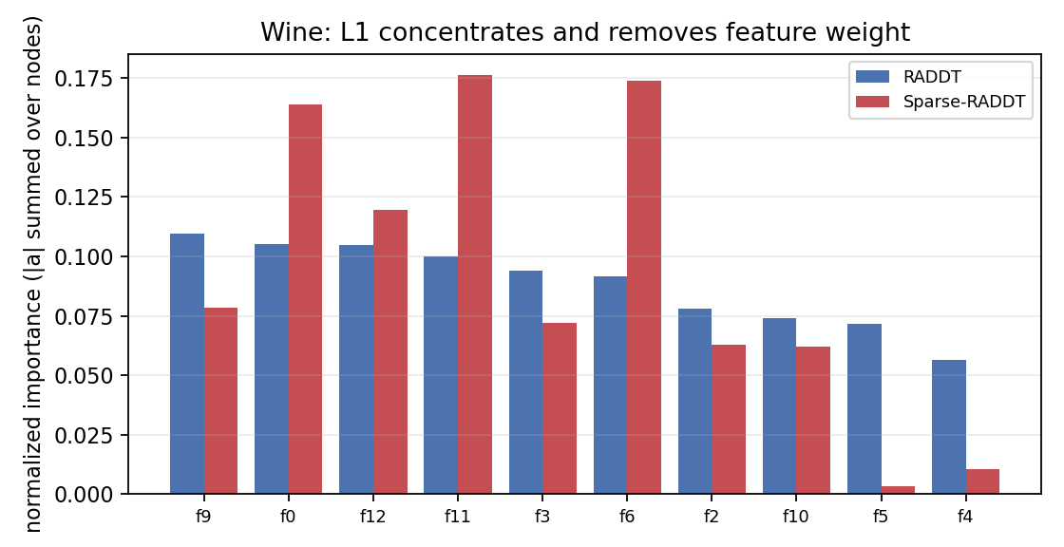
图 4 Wine 上 RADDT 与 Sparse-RADDT 的特征重要性（前 10 维）
加入 L1 之后，权重明显向少数特征集中：f0、f11、f6 的重要性上升，而 f4、f5 被压到接近零。这与表 1 中 Wine 上 15.4% 的权重稀疏度一致——稀疏化确实在做特征选择，而不是均匀地缩小所有权重。
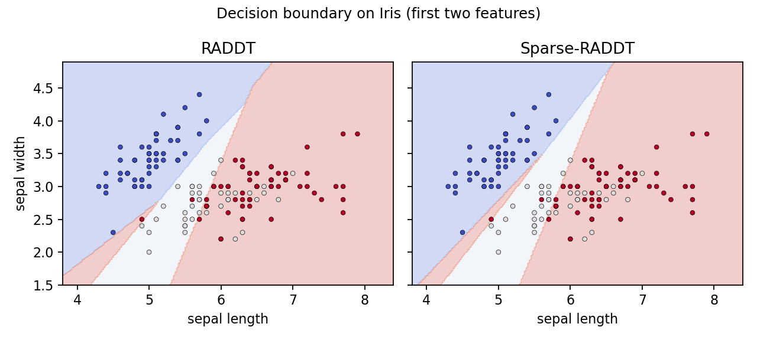
图 5 Iris 前两个特征上的决策边界对比
在二维子空间里，两种模型的边界形状接近，说明在这个维度上稀疏化没有牺牲表达能力。这也解释了为什么 Iris 上 Sparse-RADDT 的准确率不降反升。
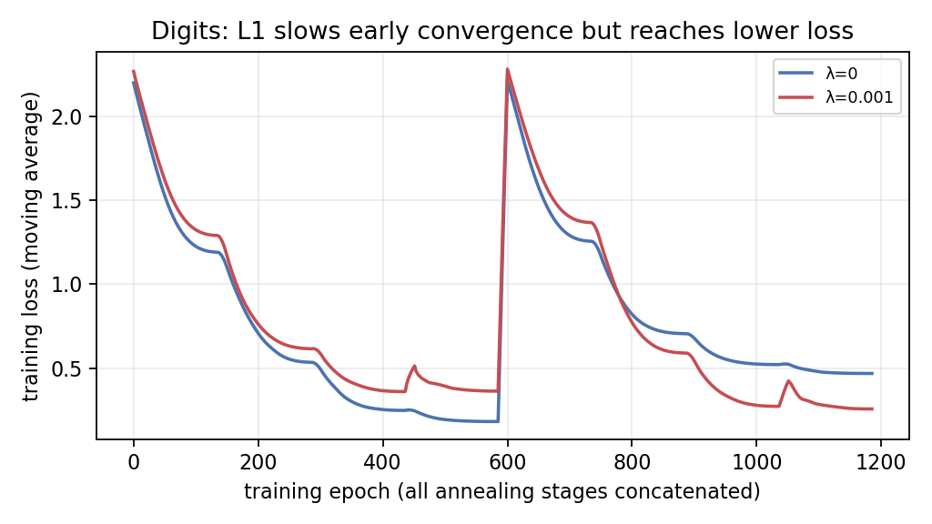
图 6 λ 对训练收敛的影响（Digits，两次重启拼接）
λ=0 在前期收敛更快，但 λ=1e-3 最终收敛到更低的损失，与 5.3 节“稀疏版准确率反而更高”的结论一致。曲线中的两次跳变来自两次随机重启——每次重启都会重置训练损失，这也是原文采用多次重启选最优的原因。

6 复现中的四个陷阱
我们的第一版实现可以跑通、也能产出“看起来合理”的表格，但结论是错的。以下四点是根因，且都不会触发任何报错。
陷阱一：scikit-learn 的 clone 会静默丢弃参数。当估计器的 __init__ 用 **kwargs 接收超参数时，get_params() 只能看到显式签名中的参数，交叉验证在克隆估计器时会把 n_alpha_stages、n_restarts 等恢复成默认值。结果是：脚本里写着 4 个退火阶段、2 次重启，实际跑的是 5 个阶段、3 次重启。修正方式是全部改为显式参数，并加入“克隆后参数是否还在”的回归测试。
陷阱二：叶子数少于类别数。第一版对所有数据集统一使用 depth=3，即 8 个叶子，而 Digits 有 10 个类别。模型在结构上就无法表达 10 个类别，指标被压缩，却被误读为“该方法在高维任务上表现不佳”。
陷阱三：对照实验中混入第二个变量。修正树深的同时，正则强度也发生了改变，导致“提升来自树深”这一说法不成立。本文第 5.2 节的实验固定了 λ 与随机种子，只改变树深，才构成受控对照。
陷阱四：估计器没有被 scikit-learn 认成分类器。分类器的继承顺序写成 (RADDTBase, ClassifierMixin)，mixin 排在后面，is_classifier() 因此返回 False。cross_val_score 收到整数 cv 时会退回普通 KFold；Iris 按类别排序，每一折整折都是同一类，训练集里根本没有这个类别，准确率直接变成 0。显式传 StratifiedKFold 时一切正常，所以这个 bug 只有在换一种调用方式时才会暴露。修正方式是把 mixin 放到前面，并补一条使用整数 cv 的回归测试。

7 局限
（1）仅使用四个规模较小的内置数据集（150–1797 样本），结论不能外推到真实工业数据；（2）未做超参数搜索，λ 由手工扫描确定，存在选择偏差；（3）单一种子，未进行多次重复实验，报告的标准差为折间方差；（4）RADDT 的训练开销比 CART 高 2–3 个数量级，本文未讨论其工程可行性；（5）未与 OCT、ORT 等精确全局优化方法对比。

8 未来工作
（1）结构化稀疏：用 Group Lasso 让不同内部节点使用不同的特征子集，而不是全局共享一个稀疏模式；（2）把树深纳入可微搜索，避免人工设定；（3）在 OpenML 等更大规模的基准上验证，而不是四个内置数据集；（4）与 OCT、ORT 等基于混合整数规划的精确全局优化方法做正面对比。

9 结论
本文复现了基于 ReLU+Argmin 重构的可微分决策树 RADDT，并在其分裂权重上引入 L1 稀疏正则。修正树深设置后，RADDT 在四个数据集上均优于 CART，并在两个数据集上追平随机森林；L1 正则的收益强依赖于强度选择，λ=1e-3 可在保持精度的同时获得约 7% 的权重稀疏。与结果相比，本文更想强调的是复现过程本身：三个不会报错的实现陷阱，足以让一整张实验表格失去意义。

参考文献
[1] Q. Mao, J. Ren, Y. Wang, C. Zou, J. Zheng, Y. Cao. Differentiable Decision Tree via “ReLU+Argmin” Reformulation. NeurIPS 2025 (Spotlight).
[2] L. Breiman, J. Friedman, C. J. Stone, R. A. Olshen. Classification and Regression Trees. Chapman & Hall, 1984.
[3] L. Breiman. Random Forests. Machine Learning, 45(1): 5–32, 2001.
[4] R. Tibshirani. Regression Shrinkage and Selection via the Lasso. JRSS-B, 58(1): 267–288, 1996.
[5] T. Chen, C. Guestrin. XGBoost: A Scalable Tree Boosting System. KDD 2016: 785–794.

